寝屋川市立第九中学校での食に関する取組みについて
令和元年１０月１７日

１０月１７日、寝屋川市立第九中学校を訪問しました。同校は、食に関する指導を充実させるため、今年度から臨時技師が配置されました。配置によって、給食時間に給食の献立に関する校内放送に取組みを試みるなど、同校の給食指導の内容が充実したものになっていると校長先生から伺いました。
教科と関連した食に関する取組み
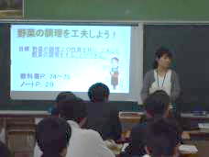
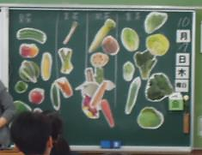
訪問当日は3年生の家庭科「調理と食文化」の授業が行われました。まず、「ゆでる」「焼く・炒める」「揚げる」「煮る」「その他」の調理方法別に、生徒が野菜を使った料理を挙げていきました。その際に生徒は、「たまねぎは苦手だけど、焼いた料理の時は好き」「カレーなら野菜は食べられる」など、苦手な野菜も調理方法によっては食べられると自分の経験を踏まえながら答えていました。
次に、生徒一人ひとりが配られた大根や白菜などの野菜のカードを「食べられる部位『実』『茎』『根』『葉』」ごとに分類しました。さまざまな野菜を「これは葉」「人参は何？」など、みんなで考えながら黒板に1枚ずつ貼っていきました。答えを確認する時に、先ほどの調理方法の話に触れ、「根菜類は水から茹でる」「葉菜類はお湯から茹でる」と、これまでの料理実習での経験を振り返っていました。
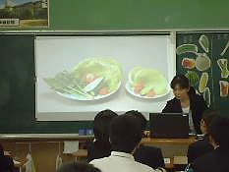
次に、「1日に食べる目標とされている野菜の量はどれくらいか」という質問に、生徒は「３０ｇ」「１００ｇ」など予想しましたが、正解の「３５０ｇ」を映像で見ると、その多さに驚いていました。また、1食分「約１２０ｇ」が生野菜だと両手一杯であることや、茹でると、同じ量でも片手で収まるくらいのかさに減ることを説明しました。さらに、当日、前日の給食の献立を使って、お昼の１食分では「１２０ｇ」の野菜を摂取できていることを話し、給食がみんなの健康を考えて作られていることや残さず食べて欲しいことを伝えました。生徒からは、「朝は野菜を食べないから、夕食だけで２００ｇも食べられるかな」「今日の給食で１５０ｇも食べたのだ」という言葉が出ました。
今回は、当日、前日の給食の献立をひとつの教材として活用し、自分が食べる野菜の量について考えることができました。また、授業の終わりには、臨時技師から「野菜を食べない生活を続け、将来食事制限をしなければいけなくなる前に、自分で毎日食べることを実行できるようになってほしい」と話し、知識の習得だけでなく意識して実行できるように生徒に伝えました。

